CENTRO DE EDUCAÇÃO INFANTIL ANJO AZUL
Rua 31 de Março/nº 1508
Lacerdópolis – SC
CEP: 89660 000
Fone: (49) 3552 0279
Coordenadora; Marizane Dall’Orsoletta
E mail: ceianjoazullacerdopolis@gmail.com
Blog: www.ceianjoazul.blogspot.com

Professoras: Andressa e Fernanda
Prof. Auxiliar: Ana Cristina
Carga horária: 15 horas semanais (plataforma/grupo WhatsApp)
PRÉ II FIQUEM EM CASA...
APROVEITEM SEU TEMPO, ESTUDEM E BRINQUEM
SUGESTÕES DE EXPERIÊNCIAS DE APRENDIZAGEM

- Literatura: Eu sou assim e vou te mostrar. Link:
https://www.youtube.com/watch?v=SLRMyFd7RvE
- Vídeo: Varal de histórias: Tudo bem ser diferente. Link:
https://www.youtube.com/watch?v=BHtdIdr9dh0&t=7s
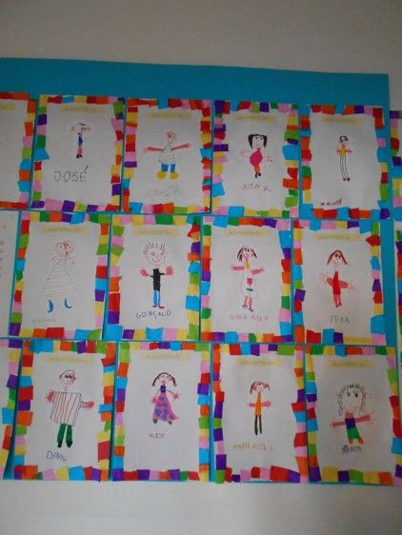
- Fazer seu próprio retrato em uma moldura.
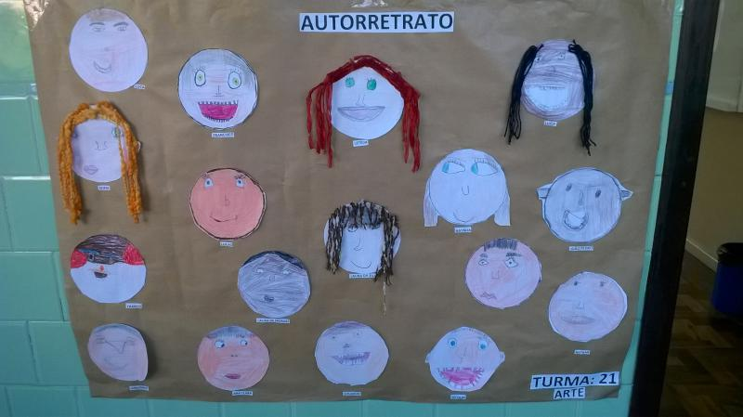
- Fazer uma apresentação (por vídeo, cartaz...). A criança pode se apresentar da forma que achar melhor. Ex: Meu nome é... Minha brincadeira favorita é... Meu brinquedo favorito é... Adoro comer... Minha cor preferida é... A história infantil que eu mais gosto é...
- Desenhar e escrever (deixe a criança escrever do seu jeitinho):
NOME | MINHA COR PREFERIDA | MINHA FLOR PREFERIDA
MINHA FRUTA PREFERIDA | MEU BRINQUEDO PREFERIDO | MEU ANIMAL PREFERIDO

- Brincadeira: Quem é? (Uma pessoa vai dando dicas de características físicas, de personalidades, hábitos de uma pessoa da família e acriança terá que descobrir quem é.). Esta brincadeira pode ser repetida quantas vezes quiserem.
- Cantar e dançar/dramatizar a música preferida da criança.
- Brincar com elementos da natureza (folhas, galhos, pedrinhas...). Brincar de fazer sua família, se desenhar com estes elementos.
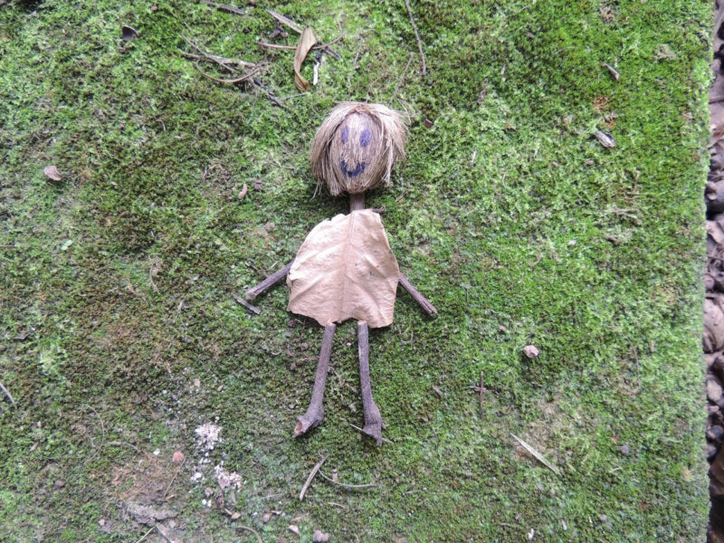
- Desenhe as pessoas de sua casa. Escreva o nome de cada pessoa e em seguida conte a quantidade de letras.

OBS: Os pais que quiserem, podem postar em suas redes sociais as crianças realizando as atividades/experiências. São experiências de aprendizagens que poderão ser repetidas durante o período. Aproveite cada momento com seus filhos. “Família e escola: uma parceria de sucesso!”

